**Tranformers: The Earth Saving**

**Răzvan-Nicolae Pintilie**

**Grupa 1206B**

**Povestea jocului.**

Pe o planetă îndepărtată, Cybertron, era o vreme când autohtonii roboți ai acesteiea (Autoboții si Decepticonii) trăiau în pace. Însă energonul, combustibilul natural necesar acestora, devenea tot mai rar. În timp ce primii amintiți au convenit să consume cumpătat pentru a proteja planeta și a oferi timp regenerării acestei substanțe, ceilalți s-au lăcomit și au început să foreze excesiv, din dorința de a-și face rezerve cât mai mari. Însă aceste acțiuni au fost foarte dăunătoare planetei și s-a ajuns la stadiul în care nu mai era locuibilă.

Astfel, unii Autoboți au folosit o capsulă de salvare și au ajuns pe Pământ. Dar se pare că și o parte a prietenilor lor mai lacomi au ajuns să folosească Terra ca refugiu, însă nu au deloc gânduri pașnice; sunt dișpuși să facă orice pentru a procura energon (resursă care se află în interiorul oricărei planete, potrivit genezei acestui Univers), asta însemnând chiar și distrugerea unei a doua planete.

Conducătorul Autoboților, Optimus Prime, decide să împiedice acest lucru, urmărind fiecare încercare a Decepticonilor de supra-exploatare a planetei. Acesta își folosește abilitatea de a se transforma într-o simplă mașină pentru a trece neobservat și a nu crea panică printre oameni. Astfel ajunge la locurile unde antagoniștii își desfășoară activitățile dăunătoare planetei și încearcă să-i împiedice, ba chiar să-i elimine pe aceștia și pe conducătorul lor pentru a asigura binele Universului.

**Prezentare joc.**

Jocul prezintă două tipuri de nivele, alternante:

* cel clasic, în care jucatorul trebuie să parcurgă o hartă asemănătoare unui labirint, să găsească și să înfrângă inamicii și apoi să pornească spre urmatoarea locație.
* un nivel care constă în deplasarea jucătorului (100% în formă de mașină de această dată) pe o „autostradă”, evitând celelalte mașini, destinația finală fiind următorul nivel.

**Reguli joc.**

Jocul implică deplasarea spre locul în care Decepticonii forează dupa energon, găsirea și eliminarea acestora de către erou, utilizând arma încorporată. În tipul de nivel clasic, acesta poate găsi anumite iteme care îi oferă o putere de distrugere mai mare, dar și viață în plus. De asemenea, tot in acest tip de nivel, Optimus Prime se poate transforma, dar pentru o scurtă perioadă de timp, în mașină, pentru o viteză de deplasare mai mare.

Jucătorul este ucis (iar jocul ia sfârșit) atunci când întreaga viață îi este scursă prin „încasarea” de proiectile inamice (în nivelul clasic) sau prin lovirea altor mașini (în nivelul „autostradă”).

Jucătorul nu poate traversa apa și stâncile, copacii și casele fiind de asemenea obstacole.

Jocul este câștigat atunci când inamicii din toate nivelele au fost înfrânți, planeta Pământ și întreg Universul fiind acum în siguranță.

**Personajele jocului.**

**-Optimus Prime** este protagonistul și jucătorul personaj. Reprezintă eroul care, deși a pierdut totul (planeta casă), luptă pentru împiedicarea distrugerii și a altei planete. Are capacitatea de a trage cu proiectile din arma atașată corpului său robotic, dar și abilitatea de a se transforma într-o mașină, lucru util mai ales în ascunderea identității sale și în păstrarea calmului locuitorilor Terrei atunci când dorește să se deplaseze printre aceștia.

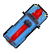

**-Decepticonii** sunt antagoniștii jocului. Din punct de vedere al aspectului robotic, sunt aproape identici cu Optimus Prime, diferind culoarea, însă nu au capacitatea de a-și schimba forma; aceștia doresc să extragă toate resursele de energon de pe orice planetă, fiind rândul Pământului acum. Personajul principal se va înfrunta cu numeroși astfel de roboți, ei luptând împotriva lui utilizându-și, de asemenea, arma cu proiectile.



**-Conducătorul Decepticonilor** reprezintă inamicul final al protagonistului, iar înfrângerea lui duce la câștigarea jocului. Este de două ori mai mare decât subordonații lui și are aceleași calități.

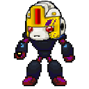

**Meniul jocului.**

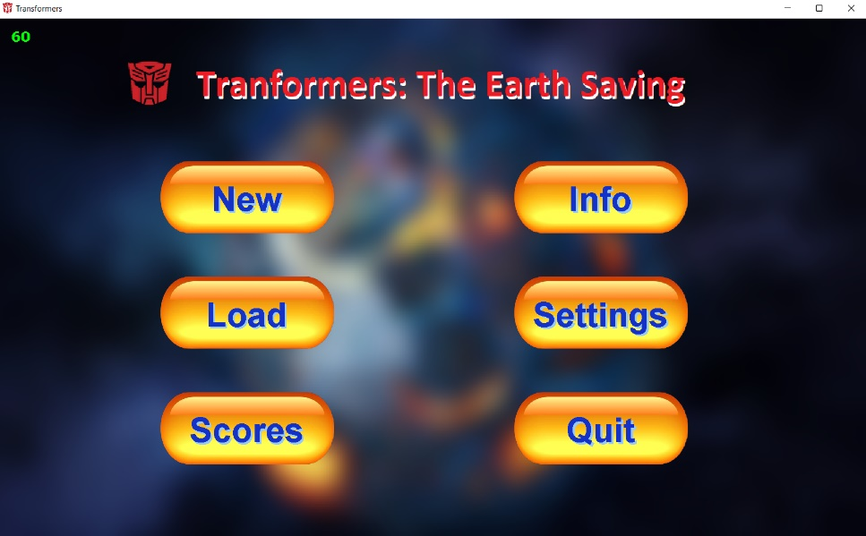

La apasarea tastei Escape, dar și la începutul jocului, va apărea meniul principal. Butoanele acestuia au următoarele scopuri:

* **NEW:** se începe o nouă „carieră”, de la 0;
* **SAVE**: salvează progresul curent al jocului;
* **LOAD**: încarcă o „carieră” anterior salvată;
* **INFO**: oferă informații despre controale și scopul jocului;
* **SCORES**: afișează o tabelă de scoruri (timpuri de finalizare a jocului);
* **SETTINGS**: afișează un meniu suplimentar, pentru oprirea sau pornirea muzicii/sunetului (exemplu mai jos, în care muzica este oprită iar efectele sonore pornite).

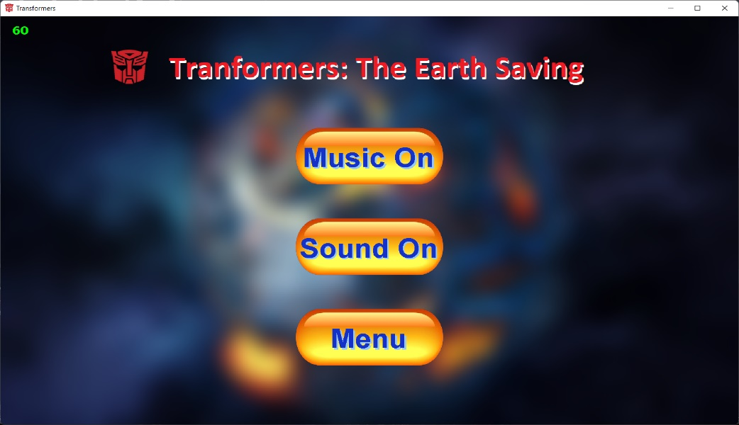

**Tabla de joc.**

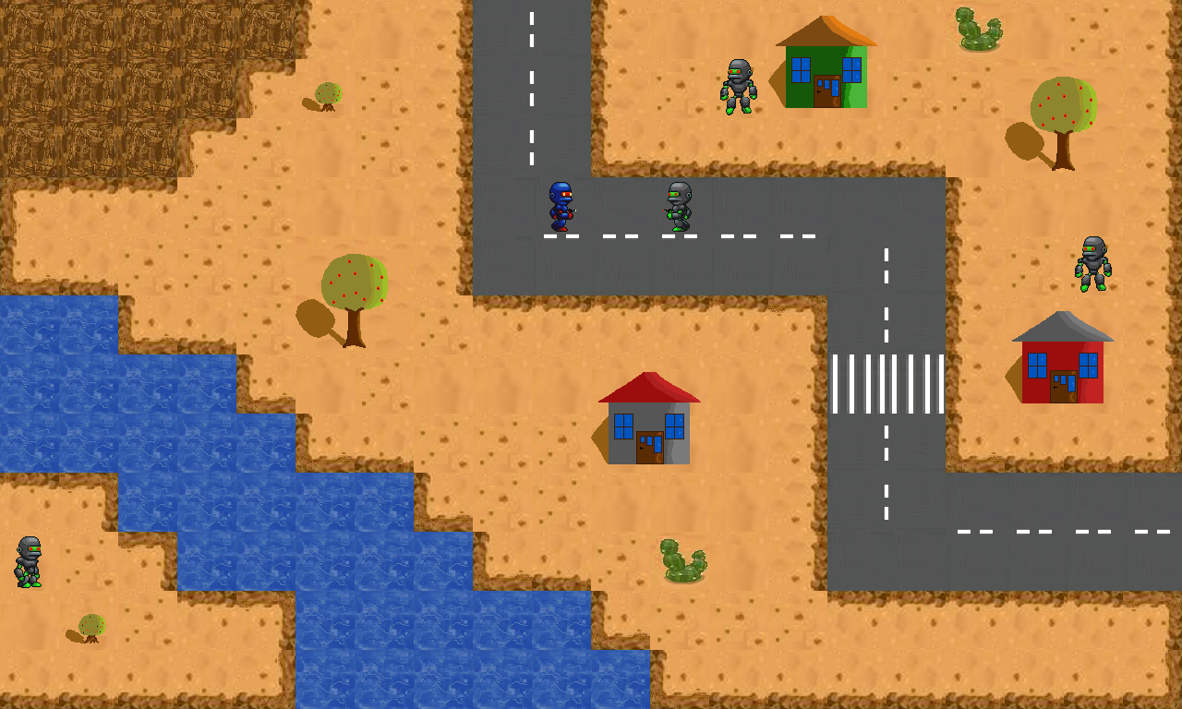

Primul nivel este unul de tip clasic. Astfel, jucătorul trebuie să străbată o hartă asemănătoare unui labirint, în sensul că trebuie să ajungă la locul unde inamicii își desfășoară activitățile dăunătoare planetei. Apar tot mai mulți Decepticoni pe măsură ce Optimus Prime se apropie de destinația cu pricina.

Urmează ca al doilea nivel să fie unul de tip „autostradă”, unde jucătorul polimorf, transformat în mașină, parcurge un „drum” până la al treilea nivel. În acest nivel, jucătorul trebuie să se ferească de celelalte mașini, în goana lui de a ajunge cât mai repede.

Nivelele impare vor fi mereu de tip clasic, iar cele impare „autostradă”.

Ultimul nivel va fi clasic și presupune, pe lângă înfrângerea Decepticonilor normali, și înfrângerea conducătorului acestora.

**Mai multe screenshot-uri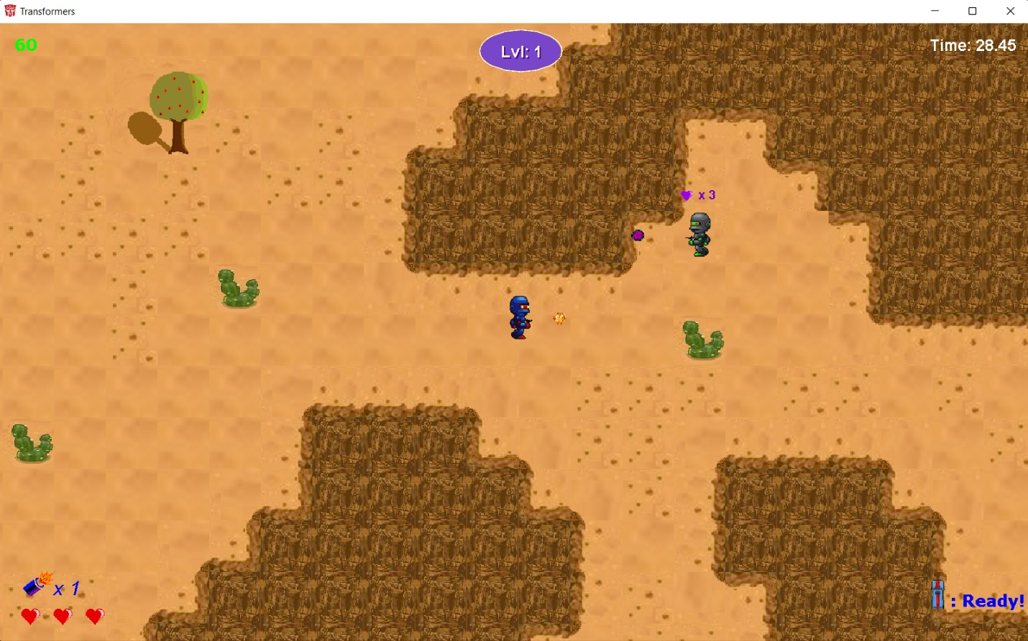**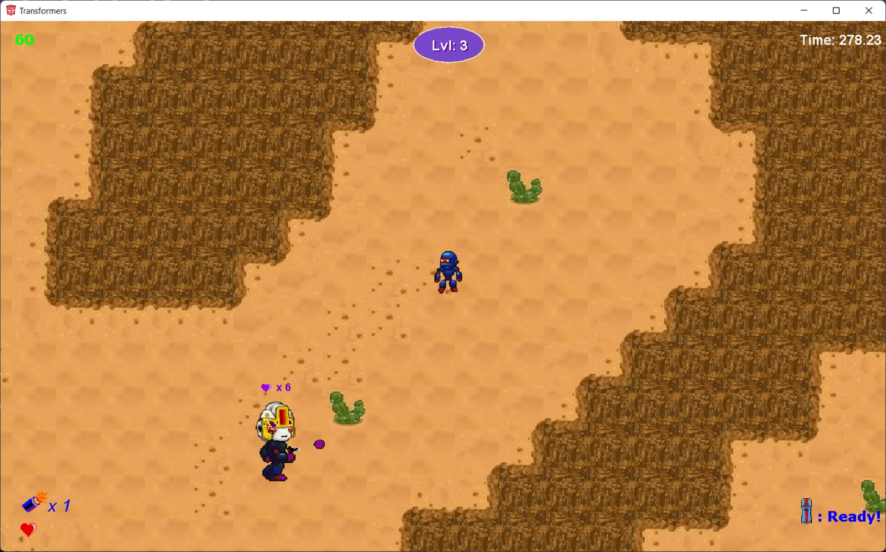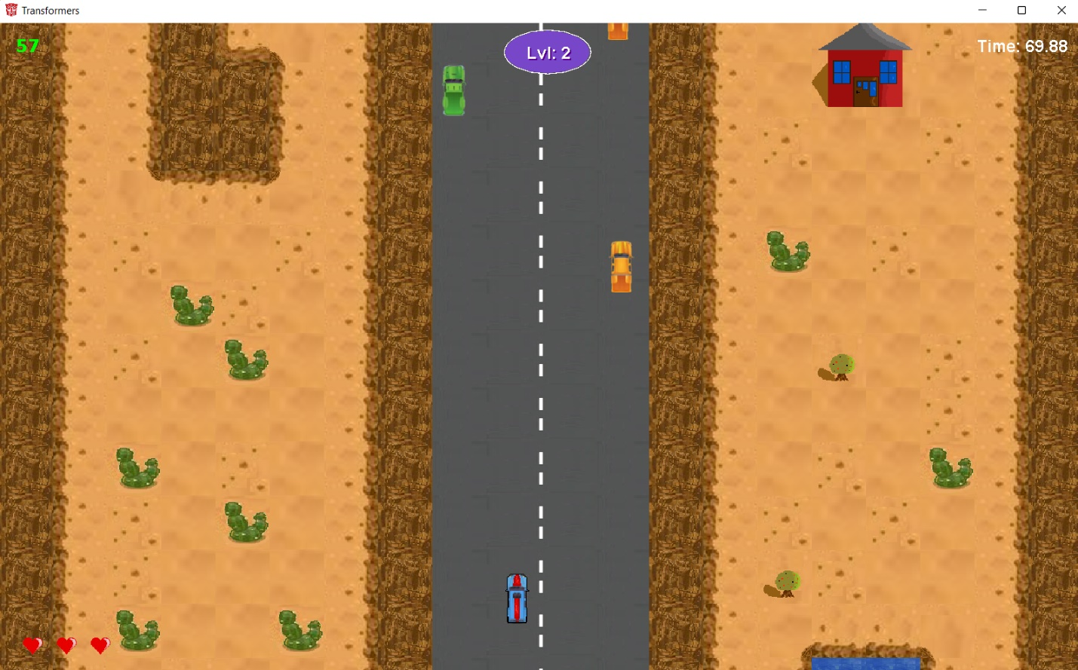

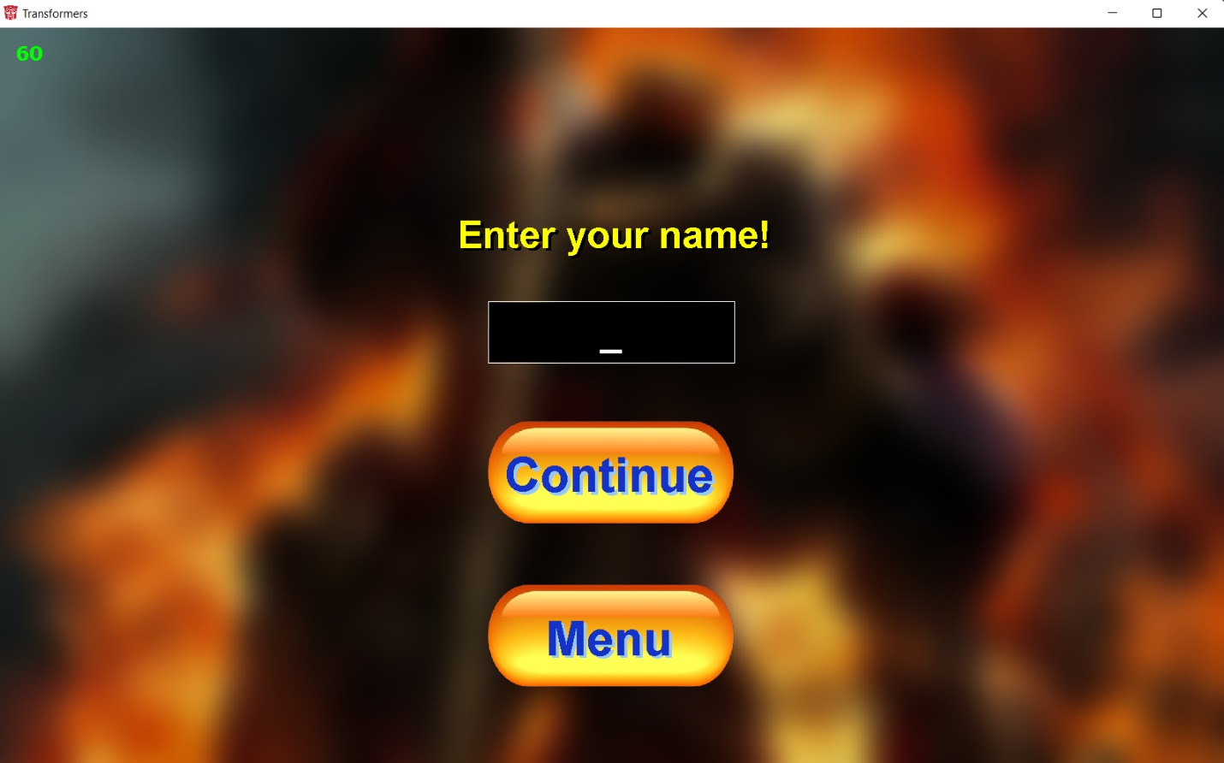

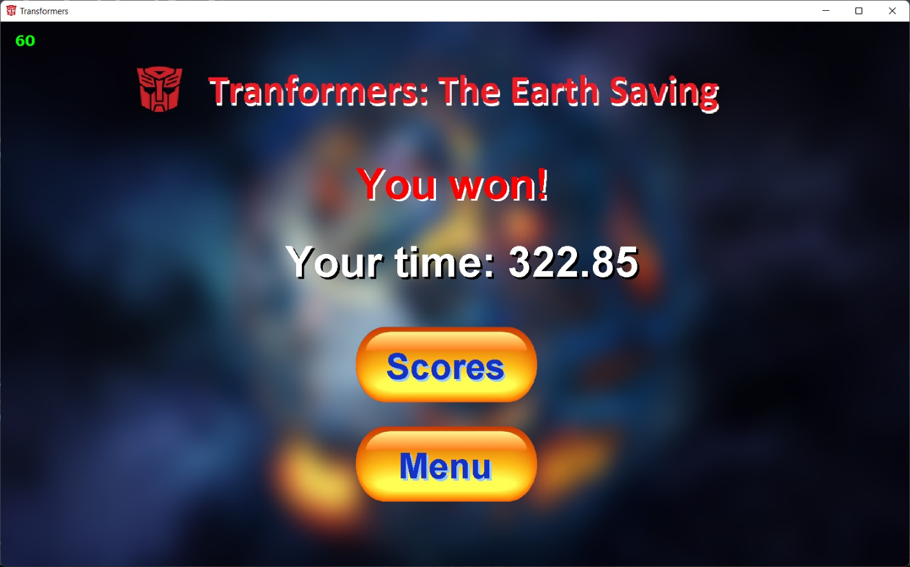

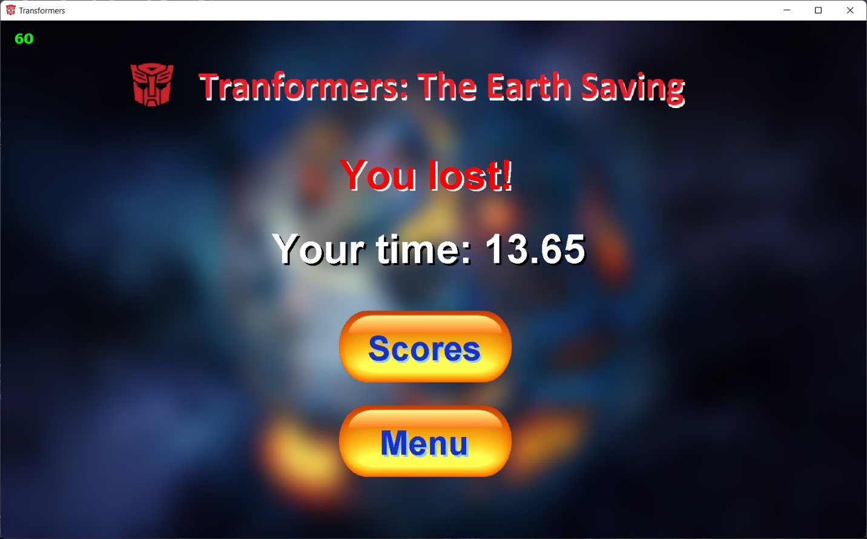

**Structura bazei de date.**

Baza de date a jocului cuprinde 2 tabele:

* Saves -> utilizată pentru a stoca salvările stării actuale a jocului și pentru încărcarea acestora din opțiunea de Load
* Scores -> utilizată pentru a stoca scorurile atunci când jocul este câștigat; se extrag cele mai bune scoruri pentru Hall of Fame

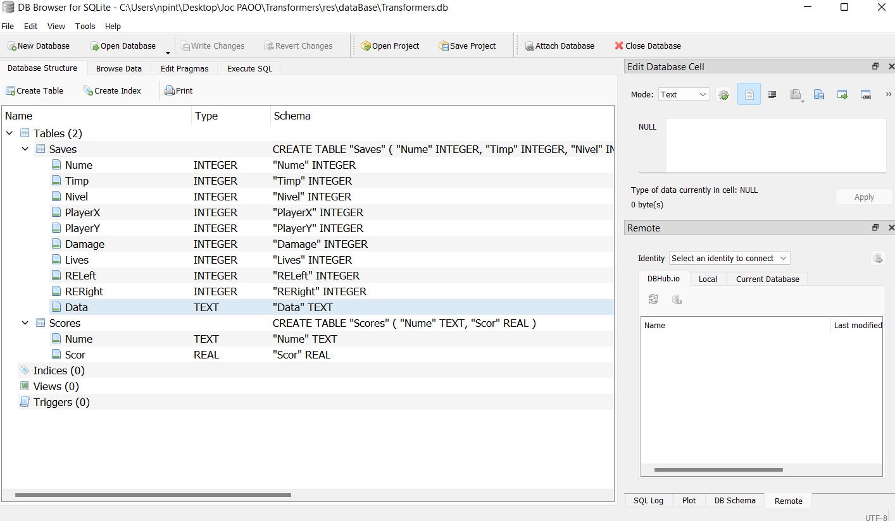

**Diagrame de clase.**

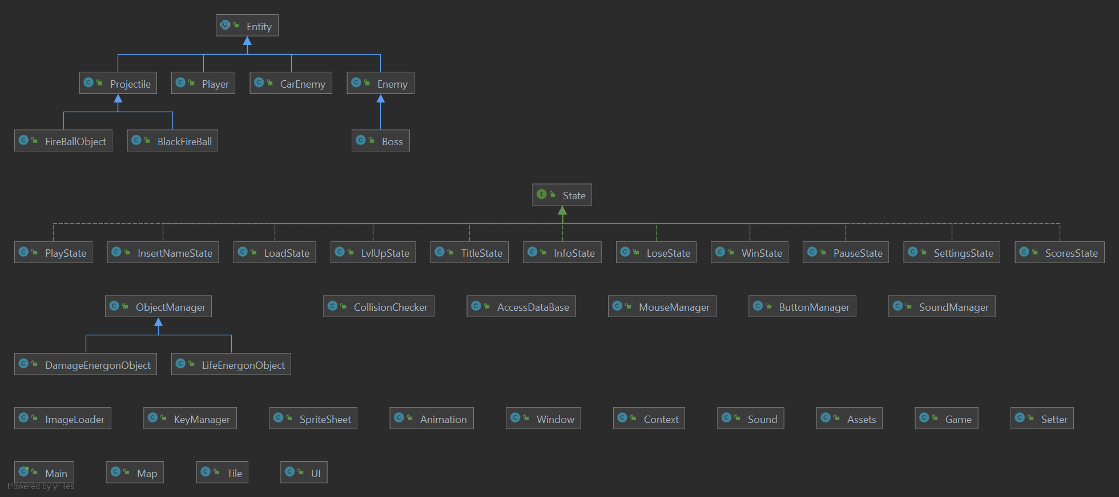

Clasa Game

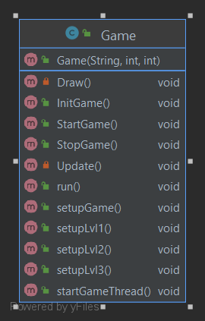

Este clasa ce pornește firul de execuție al jocului; metodele principale sunt Draw() și Update(); în interiorul acesteia se realizează tot ceea ce ține de rularea jocului.

Clasa Entity și derivatele acesteia

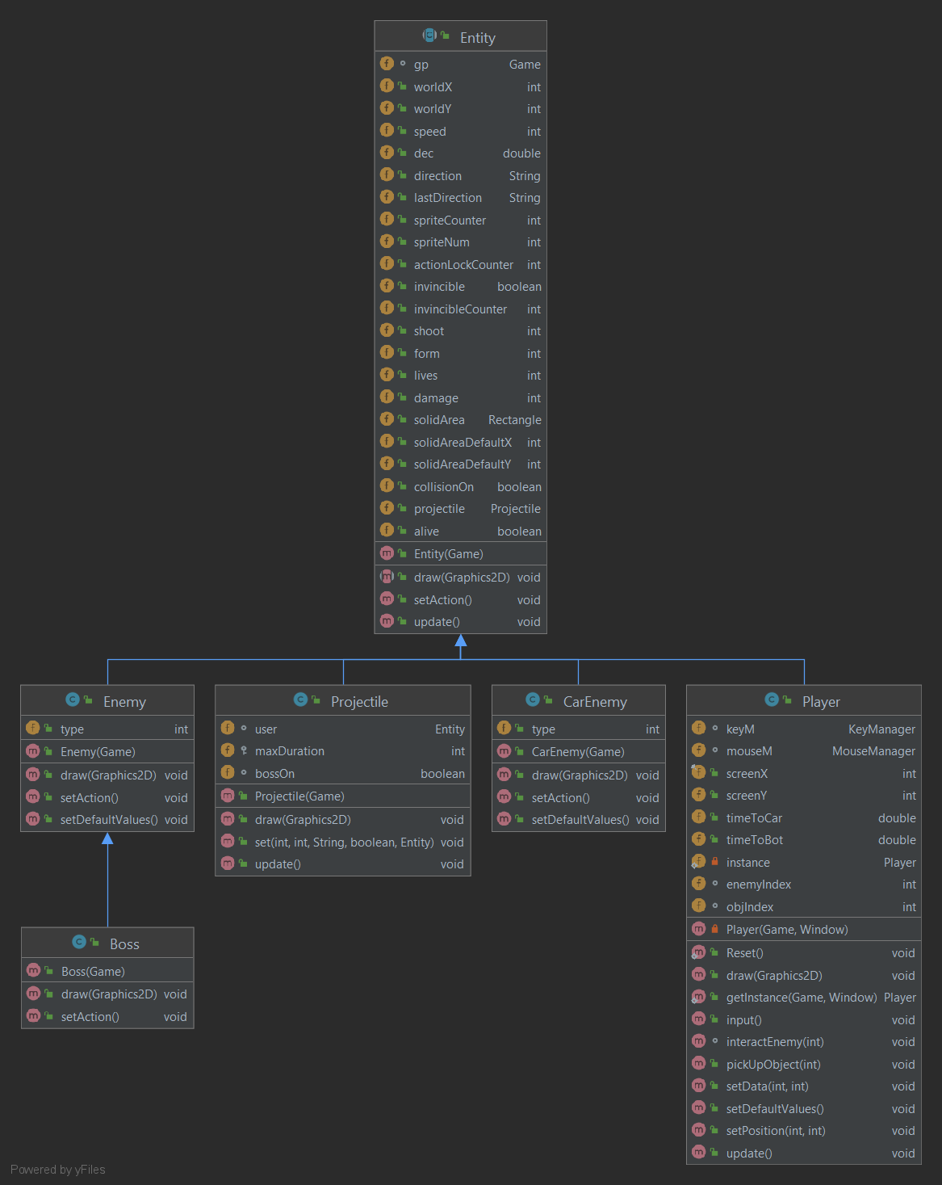

Clasa Entity reprezintă clasa de bază a tot ceea ce reprezintă obiect cu proprietatea de a se mișca, cu un număr de vieți, un damage și o viteză de mișcare (personajele și gloanțele).

Clasa Obiect si derivatele acesteia

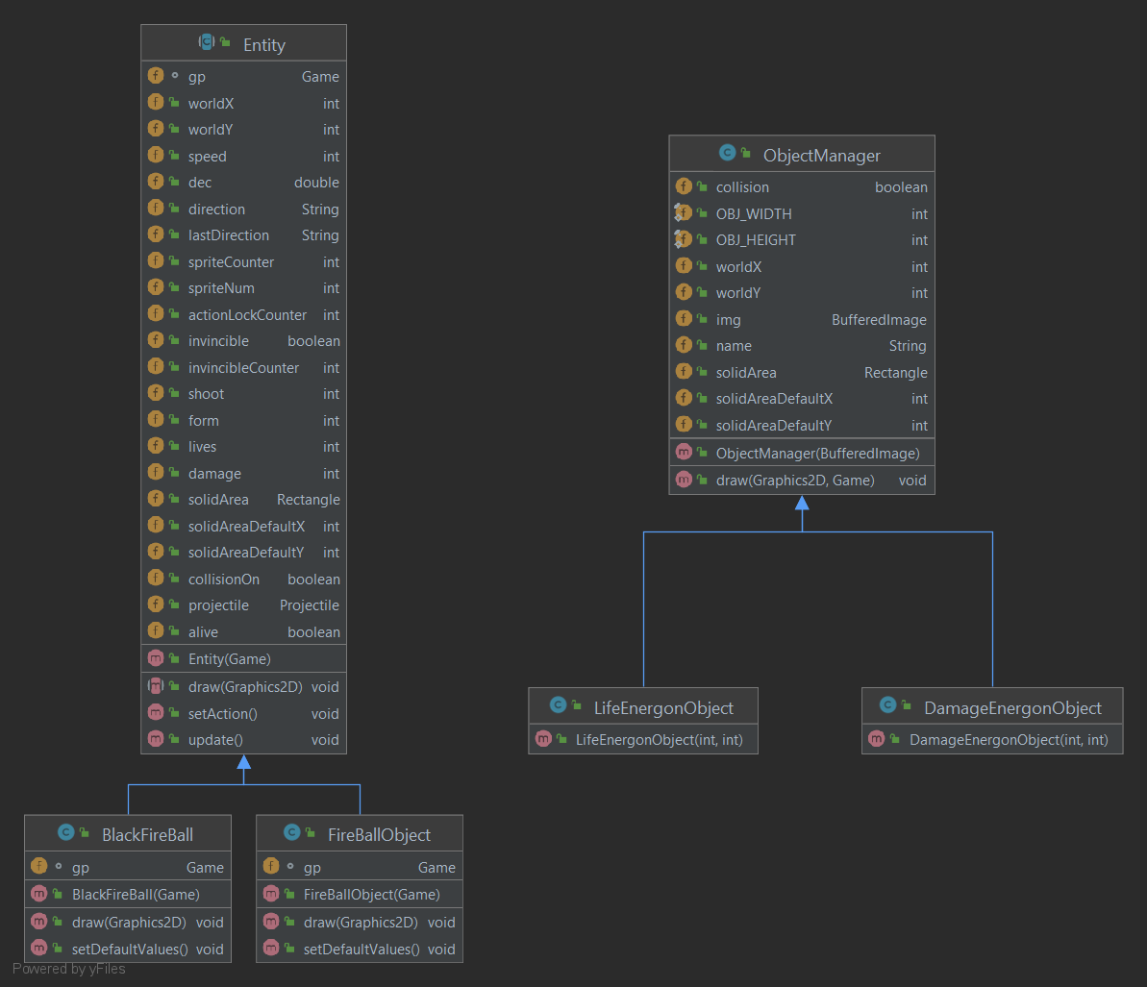

Clasa UI

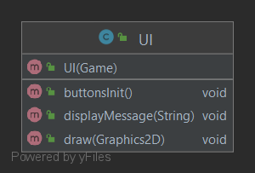Această clasă se ocupă de desenarea Interefeței Grafice a jocului.

**Design pattern-uri.**

SingleTon

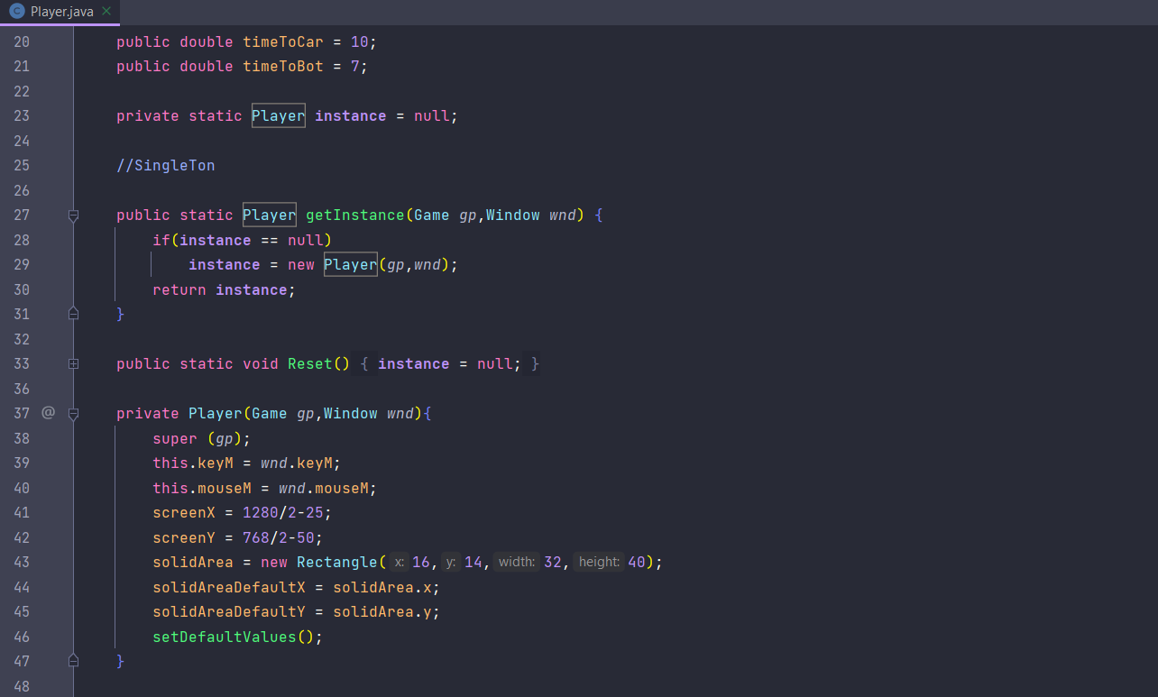

State Pattern

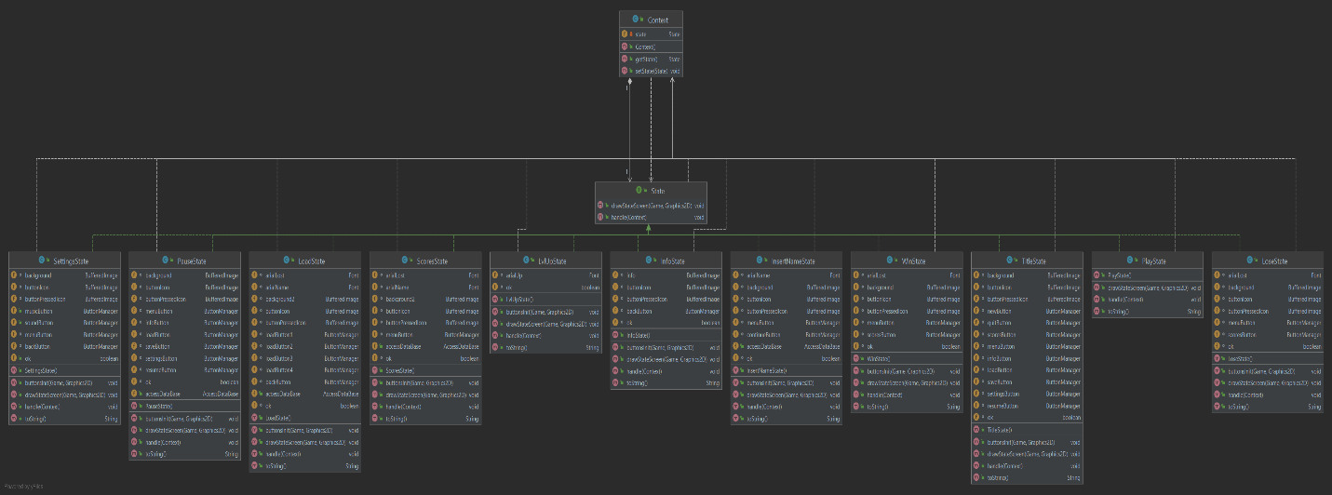

**Diagrama funcțională.**

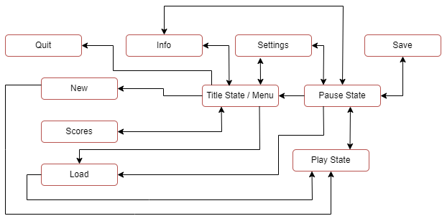

**Mecanica jocului.**

* Se utilizează tastele WASD sau săgețile pentru deplasare;
* La apăsarea tastei Space jucătorul va trage cu proiectile conform ultimei direcții de deplasare. Jucătorul nu poate merge în timp ce își folosește arma;
* La apăsarea tastei C, dacă statusul jucătorului permite, acesta își schimbă forma în mașină pentru o perioadă.
* La apăsarea tastei C, jucătorul revine la forma de robot.

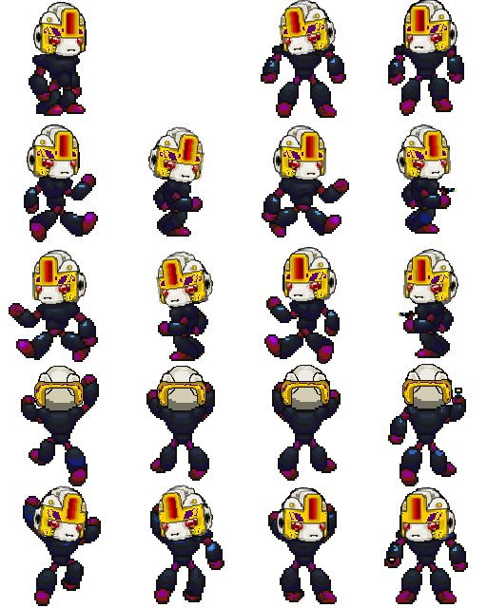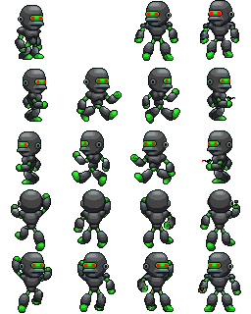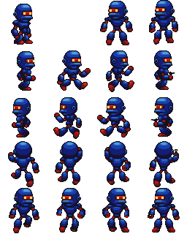**Game sprite-uri.**

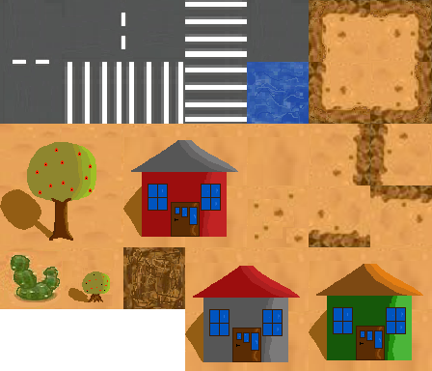

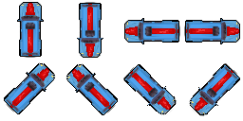

**Bibliografie.**

 Unele elemente grafice au fost preluate, dar toate Sprite-urile au fost editate și modelate în aplicația PyxelEdit .

Surse:

* <https://cdn.iconscout.com/icon/free/png-256/transformers-283038.png> -> iconița jocului
* <https://opengameart.org/sites/default/files/daxbotsheet.png> -> baza personajului Optimus Prime;
* <https://phasergames.com/wp-content/uploads/2017/05/sprite-characters-with-keyboard-control.png> -> elemente pentru personajul Conducătorul Decepticonilor;
* <https://previews.123rf.com/images/pzuh/pzuh1808/pzuh180800275/107336585-desert-top-down-tileset.jpg> -> elemente grafice pentru conținutul hărții;
* <https://transformers.fandom.com/wiki/Cybertron> -> imaginea de fundal pentru meniu, ce a fost ulterior blurată.